

Procédure pour adhérer à l'Ordre Mondial
des Experts Internationaux. Année 2020-2021
APPEL A CANDIDATURE
(Dossier de Valorisation d’expertise)

Bonjour,

Nous vous remercions pour l’intérêt que vous nous portez.

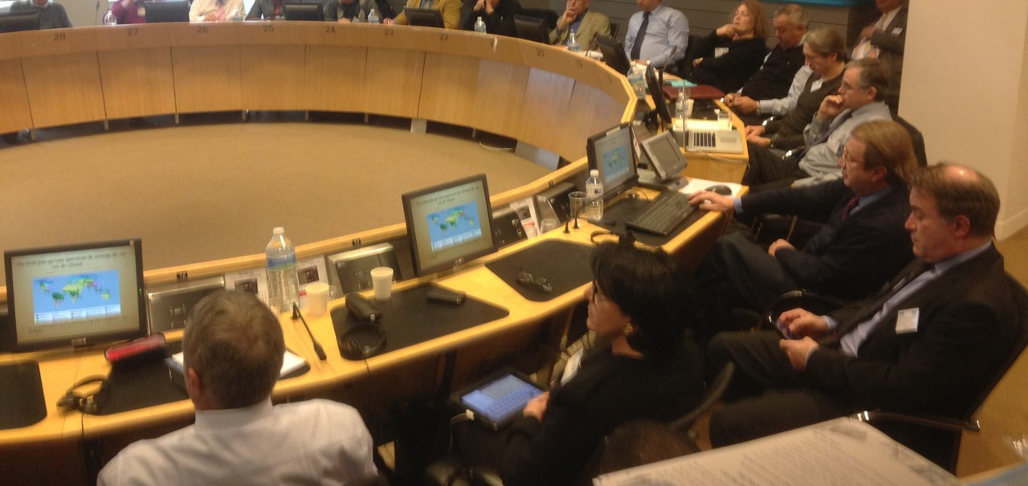
Votre expertise ainsi que vos compétences vous donne l'opportunité de devenir membre de l’Ordre Mondial des Experts Internationaux dont le siège mondial unique est à Genève.

L’Institut des Experts Internationaux a été mandaté par l’Ordre pour traiter les dossiers de Reconnaissance et Valorisation de l’Expertise afin de permettre aux personnes physiques expertes en leur domaine d’intégrer l’OMEI.





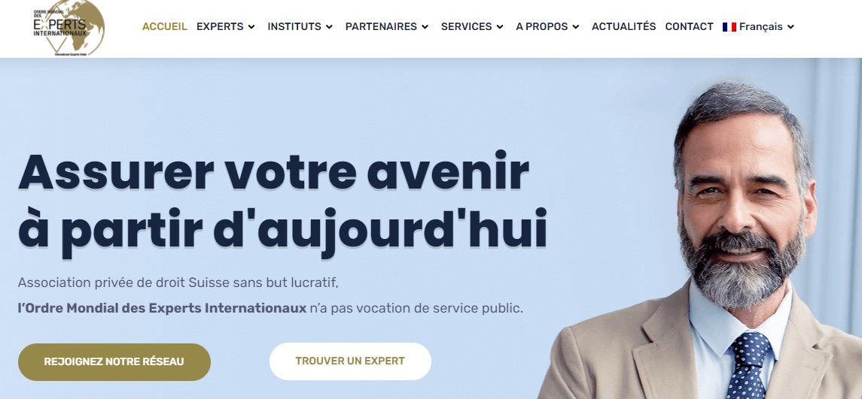
Vous trouverez ci-joint des informations concernant l’Ordre Mondial des Experts Internationaux ainsi que l’ensemble des documents vous permettant de devenir membre et rejoindre notre réseau de plus de 400 experts !
À l’heure de la mondialisation, les échanges à l’international se multiplient, les frontières s’amenuisent et les cultures se rapprochent.

Une situation qui incite les institutions internationales, les sociétés, les ONG, les services publics, les ministères, les ambassades, les banques, etc. à faire appel à des experts internationaux, quels que soient leurs domaines d’expertises

L'Ordre Mondial des Experts Internationaux veut regrouper toutes les femmes et tous les hommes qui, riches d'une grande compétence et forts d'une grande expérience dans leur métier, sont prêts à oeuvrer pour le développement de l'humanité.

L’approche collaborative y est largement prônée et favorisée.

Sans plus attendre, consultez le site www.ordre-experts-internationaux.com

ÉTAPE N°1
Procédure pour adhérer à l'Ordre Mondial
des Experts Internationaux

Remplir et envoyer le dossier de reconnaissance et valorisation de votre expertise avec les pièces demandées à :

Institut des Experts Internationaux / CQFD 3 quai du Drac 38600 Fontaine
France
qui étudiera votre dossier (prévoir un délai de 15 jours environ).

ÉTAPE N°2

Remplir la fiche "Mes missions privilégiées" ci-jointes et signer le code de déontologie.

ÉTAPE N°3

Envoyer 3 photos d’identité :
- Une pour la carte d’expert
- Une pour le passeport de l’expert
- La 3 éme pour votre dossier au sein de l’Ordre.

ÉTAPE N°4
Nous traiterons le dossier de reconnaissance et valorisation de votre expertise dans les meilleurs délais après réception.

Merci de bien vouloir nous retourner le code de déontologie signé avec le dossier complet , ainsi que la somme de 1880 € pour l’instruction du dossier
(paiement par virement à "Ordre Mondial des Experts Internationaux")

N° de compte : 15-502782-3
IBAN : CH19 0900 0000 1550 2782 3
BIC : POFICHBEXXX

(Pour réaliser un virement par Western Union ou MoneyGram
contactez-nous à l'adresse suivante :
contact@ordre-experts-internationaux.com)
En cas d’acceptation vous recevrez un courrier de confirmation de votre appartenance à l’Ordre Mondial des Experts Internationaux.
Dans le cas où nous ne pourrions pas enregistrer votre dossier, nous vous retournerons le bulletin d’adhésion ainsi que le remboursement de vos frais.
" DES QUESTIONS ?
NOTRE ÉQUIPE VOUS RÉPOND "

Je reste à votre disposition pour toutes demandes d'informations
complémentaires.
Et dans l'attente, je vous souhaite un très bel après-midi.

Attention, cette offre n'est valable que jusqu'au 31/12/2020.

Contacts/ Genève :
Elisabeth TCHEA
Assistante de direction / Coordinatrice de formation
Experts Sans Frontières

Téléphone : +33 (0)4 76 50 41 39
Site OMEI : http://www.ordre-experts-internationaux.com
Site IEI : http://www.institut-experts-internationaux.com

Contact Dakar :

Assane Khalifa B. MBOUP
221 77 630 14 92
76 561 67 35
Mail : khalifa@cafexsenegal.com
Site web : www.cafexsenegal.com

